

**CENTRO DE PROYECCIÓN Y RESPONSABILIDAD SOCIAL UNIVERSITARIA**

**CEPS - UNI**

**Curso: SQL IV – BI**

**Nombre Proyecto: Business Intelligence en el área de ventas de la empresa Entel**

**Alumnos:**

**Camarena Roncal, Roy**

**Dancuart Fernández, Alejandro**

**Lozano Barbeito, Jimmy**

**Profesor:**

**Eric Gustavo Coronel**

**Link Youtube:** <https://youtu.be/0pWl1AXDHQE>

**Resumen Proyecto ETL para la carga de datos a la base de datos dimensional en Visual Studio:**

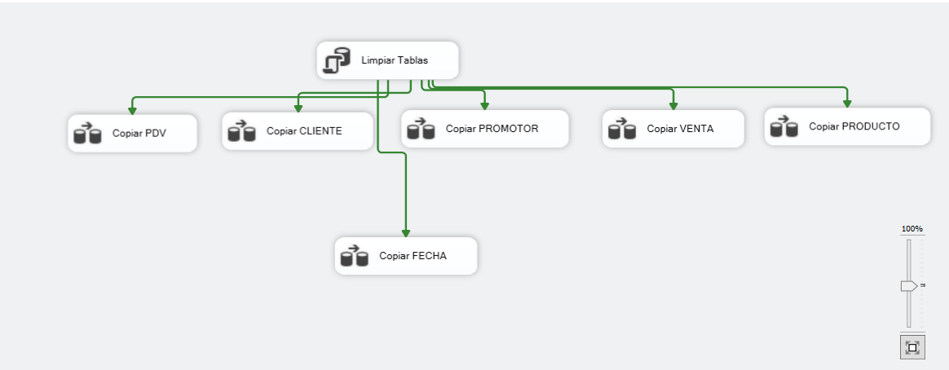

Elaboración propia

**Explicación:**

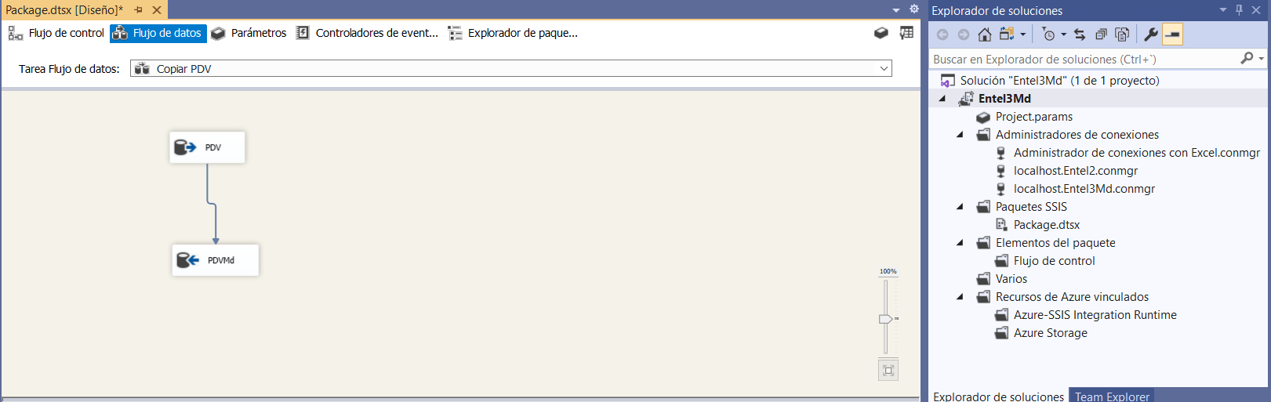

Elaboración propia

Para el proceso de extracción de los datos, se cuenta con dos orígenes: uno es el modelo transaccional de ventas en SQL Server y el segundo es un archivo de Excel que contiene las tablas PRODUCTO y FECHA. En el primer caso, es una migración de origen OLE DB de ciertas vistas de la BD Entel a un destino de la misma naturaleza para las tablas PDV, PROMOTOR, CLIENTE y la tabla de hechos VENTAS_FACT.

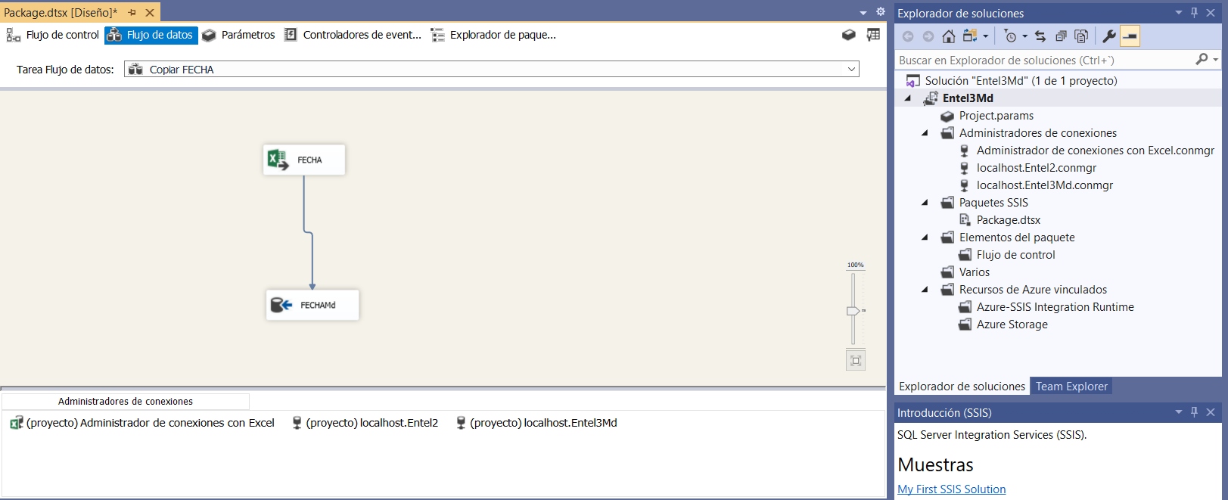

Elaboración propia

En las siguientes figuras, se muestran los orígenes de SQL Server y Excel, así como el destino de SQL Server:

Elaboración propia

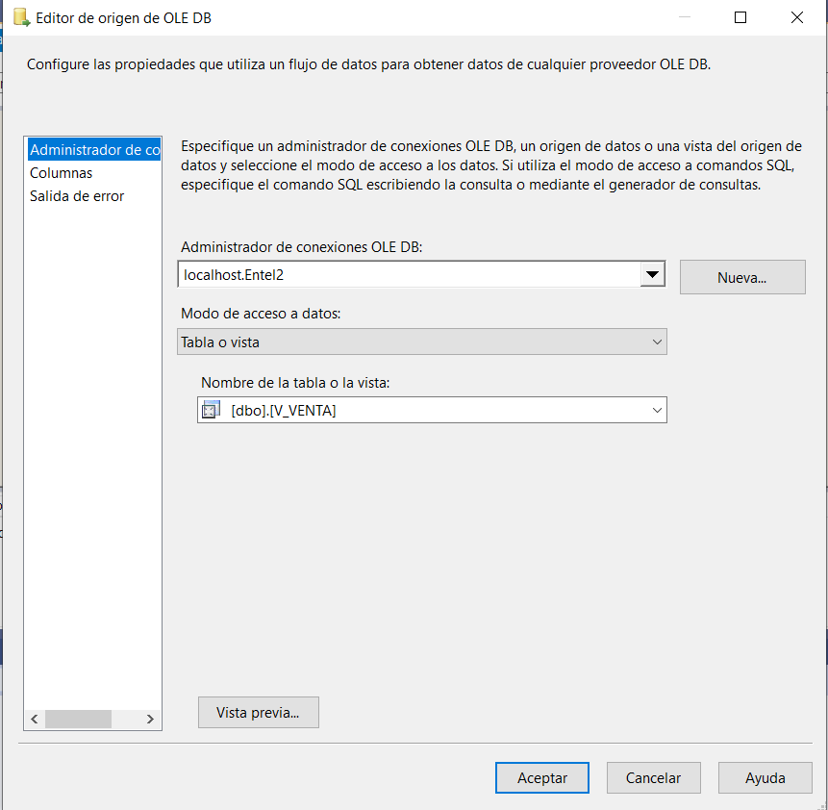

Elaboración propia

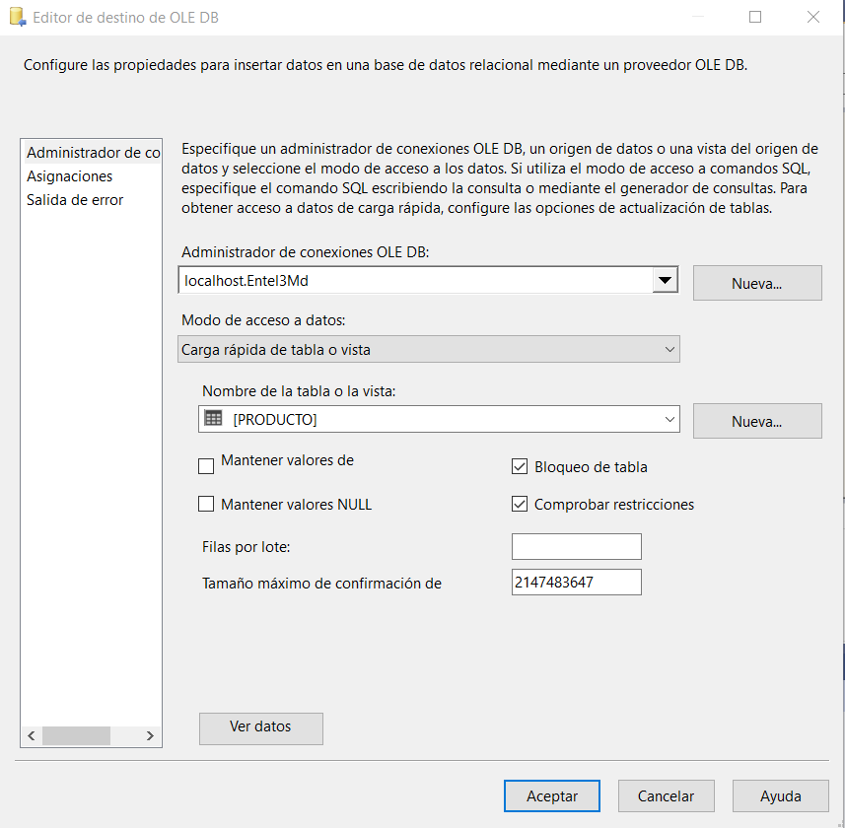

Elaboración propia

Por otro lado, se muestra la tarea de SQL en la cual borra inicialmente todos los datos de las tablas de la BD Entel3Md en SQL Server:

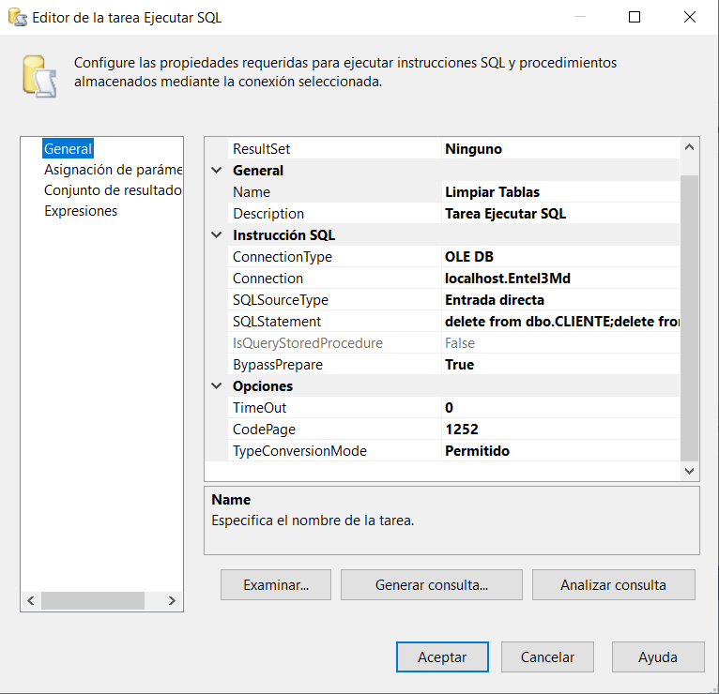

Elaboración propia

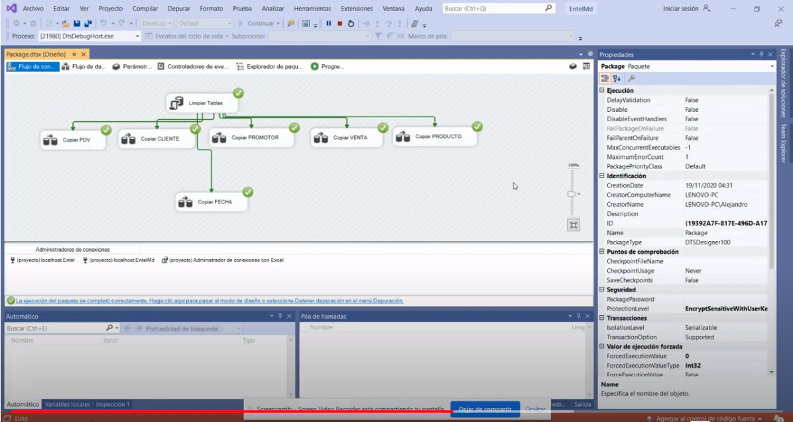

Elaboración propia

En la siguiente figura, se puede apreciar una consulta simple en SQL Server de la reciente data extraída a través de Visual Studio:

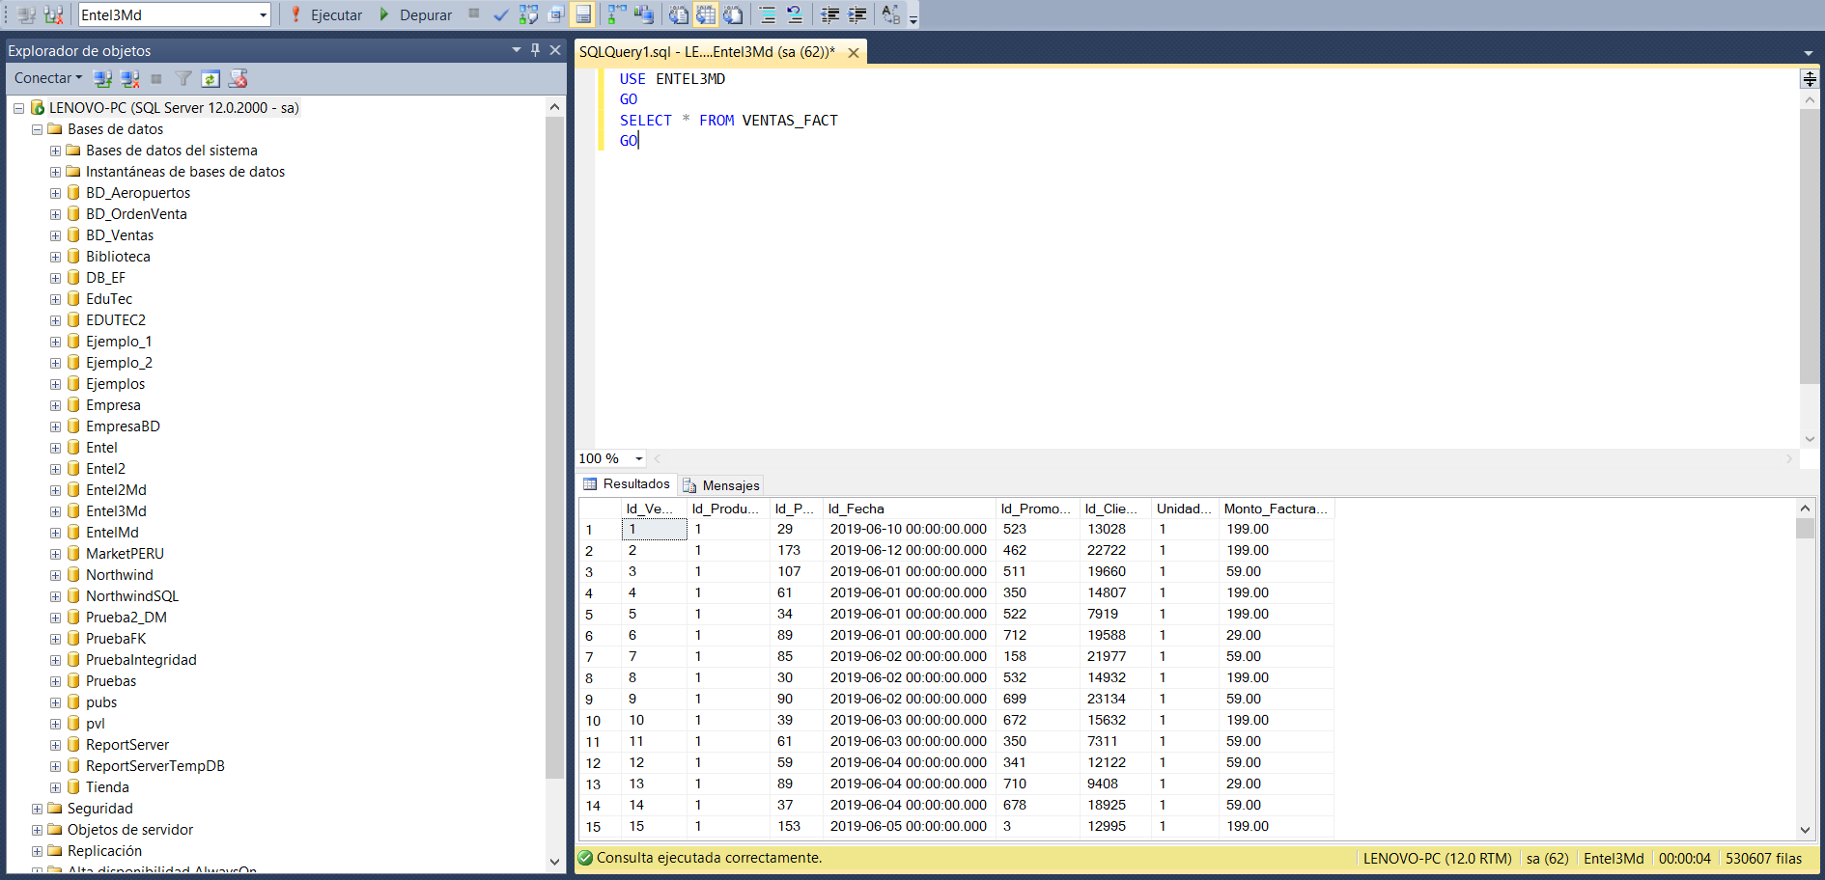

Elaboración propia

**Resumen Modelo Dimensional en SQL Server:**

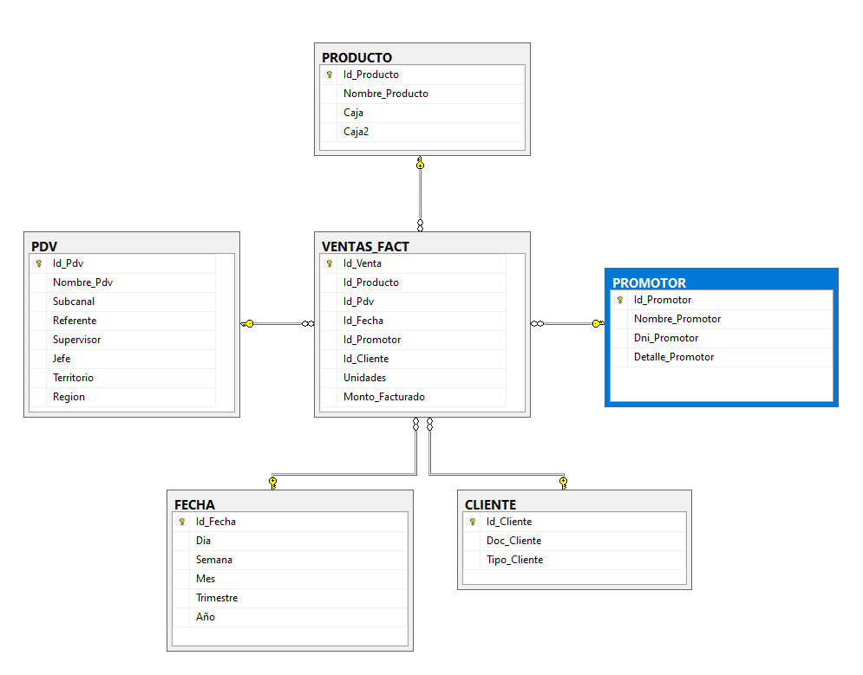

Elaboración propia